В столице этим летом удалось избежать природных

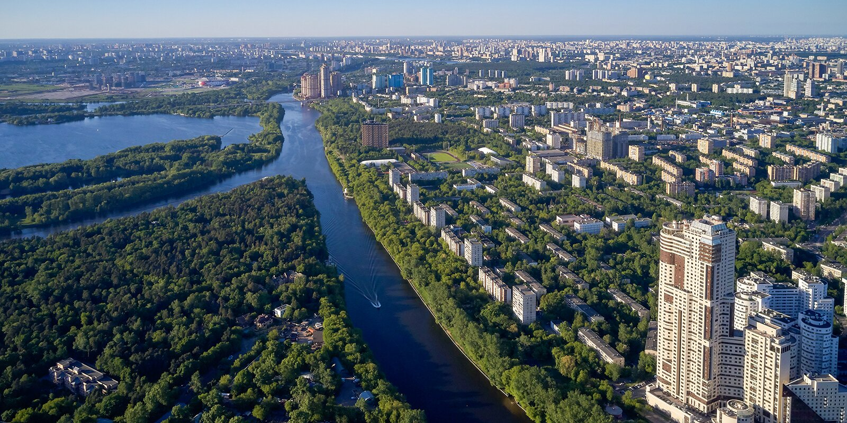
Количество возгораний сухой травы сократилось на половину по сравнению с прошлым годом.
Этим летом в Москве удалось избежать природных пожаров. Не было зафиксировано ни одного, сообщил заместитель Мэра Москвы по вопросам жилищно-коммунального хозяйства и благоустройства Петр Бирюков.
«Благодаря заранее принятым профилактическим мерам на территории Москвы в этом году, как и в прошлом, не было допущено природных пожаров, количество возгораний сухой травы сократилось на 50 процентов по сравнению с прошлым годом», — отметил он.
Заммэра подчеркнул, что с мая по август специалисты экстренных служб оперативно ликвидировали 130 загораний сухой травы. Это составляет шесть процентов от общего числа пожаров. Кроме того, в преддверии летнего сезона в городе приняли комплекс мер для профилактики и предотвращения природных пожаров.
«В марте и апреле провели опашку всех населенных пунктов, прилегающих непосредственно к лесным массивам, ее протяженность составила около 1,5 тысячи километров. Была организована расчистка лесопарковых и лесных зон от сухих деревьев, кустарников, травы и мусора. Городские службы подготовили места забора воды для авиационной техники, оборудовали подъездные пути к водоемам», — рассказал Петр Бирюков.
Он также отметил, что специалисты Департамента природопользования и охраны окружающей среды постоянно следят за пожароопасной обстановкой на охраняемых природных территориях. Вместе с полицейскими и спасателями они патрулируют 102 маршрута общей протяженностью более одной тысячи километров.
Помимо этого, в городе создали группировку для предупреждения и ликвидации ландшафтных пожаров. В нее входят свыше 30 тысяч человек, в распоряжении которых находится пять тысяч единиц техники. С воздуха пожароопасную обстановку контролировали вертолеты Московского авиационного центра. Все они были оборудованы водосливными устройствами, благодаря которым можно незамедлительно приступить к тушению пожара и сбросить пять тонн воды, чтобы ликвидировать возгорание.

